Despliegue de aplicaciones en contenedores DAC
UD1 Introducción a Linux y virtualización.

Ejercicios obligatorios 2
1) Instalar VirtualBox 2
2) Configurar una máquina virtual e instalar un Ubuntu Desktop LTS 2
3) Actualizar los repositorios y paquetes de Ubuntu con el comando apt 4
4) Instala VirtualBox Guest Additions y comprueba que funcionan 5
Ejercicios opcionales 6
1) Realiza el test de la unidad 1 6
2) Instalar Terminator y desactivar las actualizaciones automáticas en segundo plano 6
3) Instalación de VS Code 6
4) Generar una instantánea en VirtualBox y describirla adecuadamente 7
5) ¿Qué recursos gestiona un sistema operativo?, y ¿Qué recursos hay que especificar en la configuración de una máquina virtual? 7
Bibliografía web 8
Valoración personal 8

Juan Cruz, Garrido Suso
Práctica UD1 - Introducción a Linux. Virtualización.
Nombre del módulo: DAM-DAW

Ejercicios obligatorios

1) Instalar VirtualBox

Se nos pide instalar Virtual Box de Oracle y el extension pack.

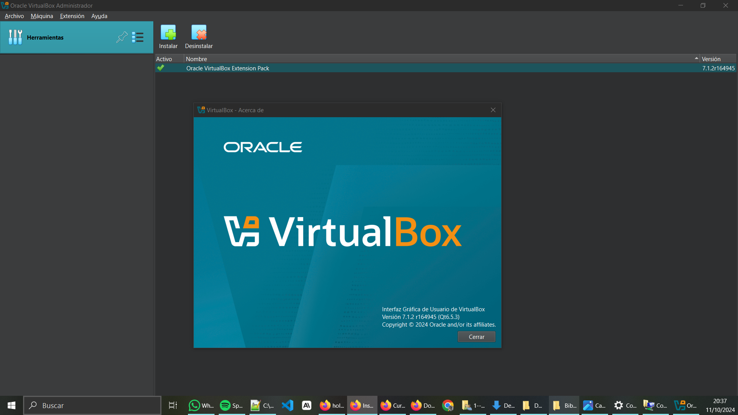
VirtualBox lanzado y en Archivo -> Herramientas -> Administrador de paquetes de extensiones donde se puede comprobar la instalación del extension pack.

2) Configurar una máquina virtual e instalar un Ubuntu Desktop LTS

En primer lugar, debemos definir la máquina virtual en la que instalaremos un nuevo sistema operativo:

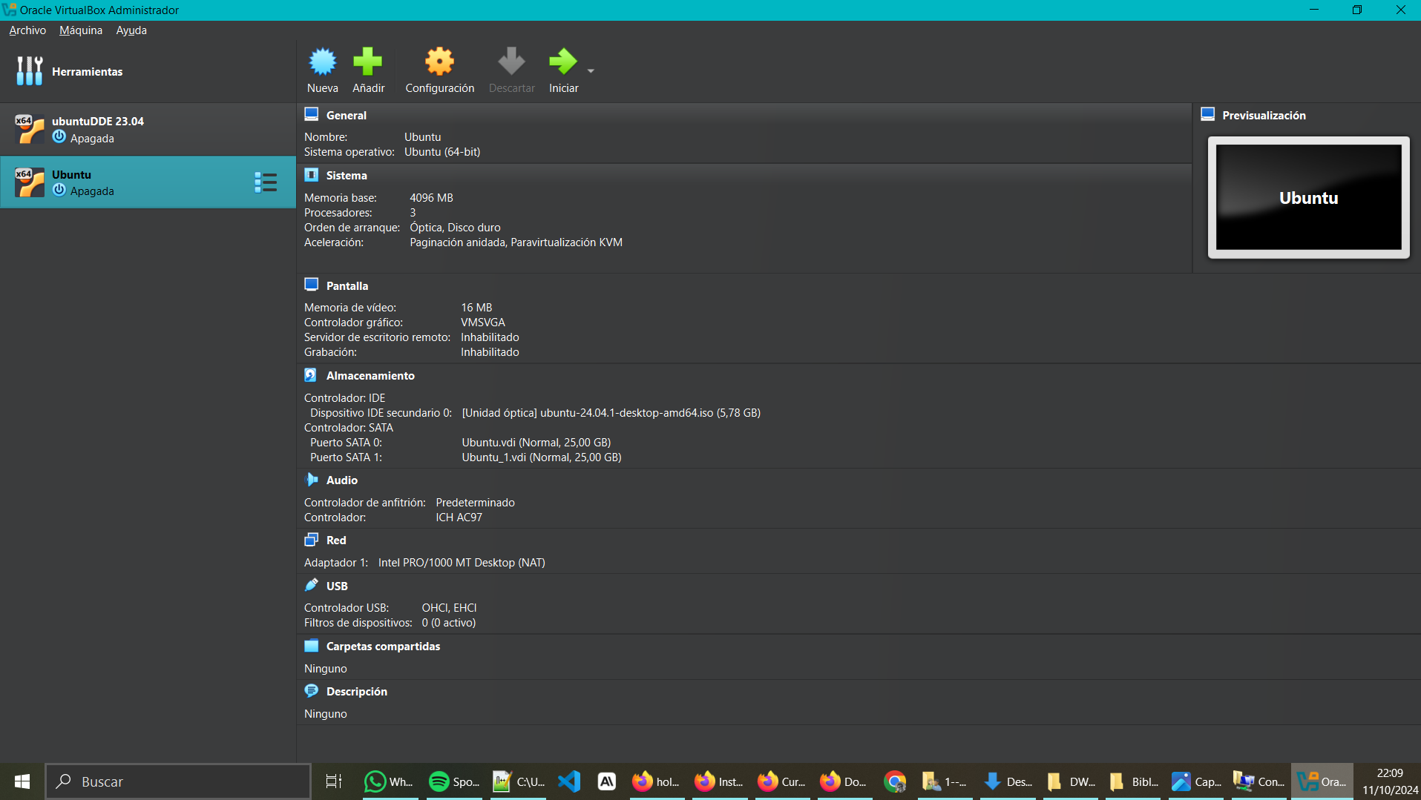 | 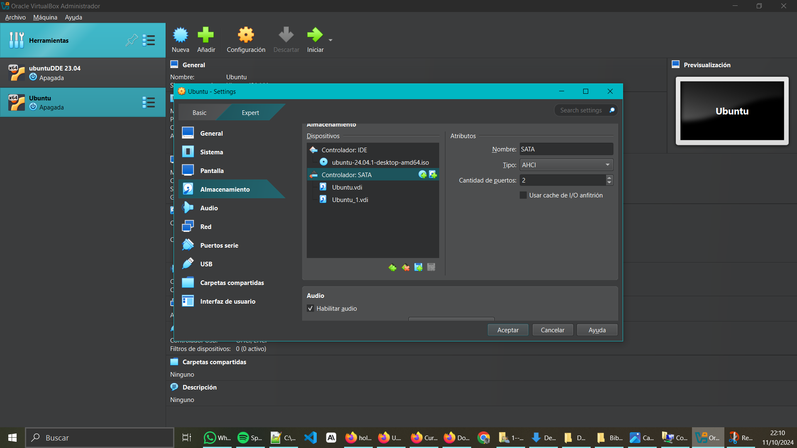
Definimos una máquina con 4Gb de RAM, tres procesadores, dos unidades SATA de almacenamiento y un dispositivo IDE en el que colocaremos la ISO de ubuntu.

Descargamos la última versión de Ubuntu Desktop LTS, que resulta ser la versión 24.04.1, con esa ISO, comenzamos la instalación de Ubuntu en nuestra máquina virtual. Quizá la parte más relevante de esta instalación es la definición de dos volúmenes, uno para el sistema operativo y otro para el /home del usuario que crearemos. Esto parece interesante por cuestiones de privacidad o datos sensibles, al aislar el sistema y los datos del usuario en dos volúmenes diferentes.

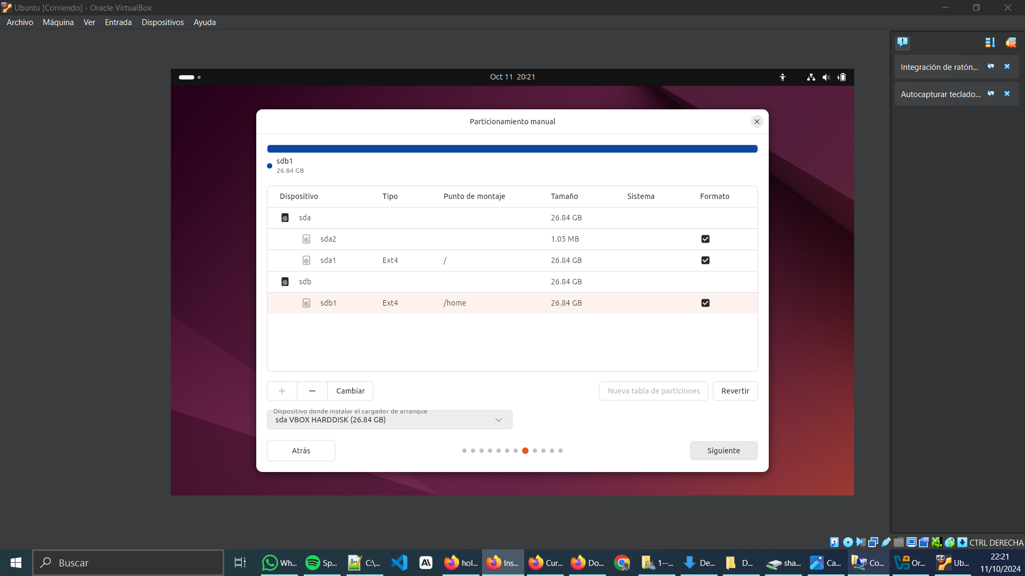 | 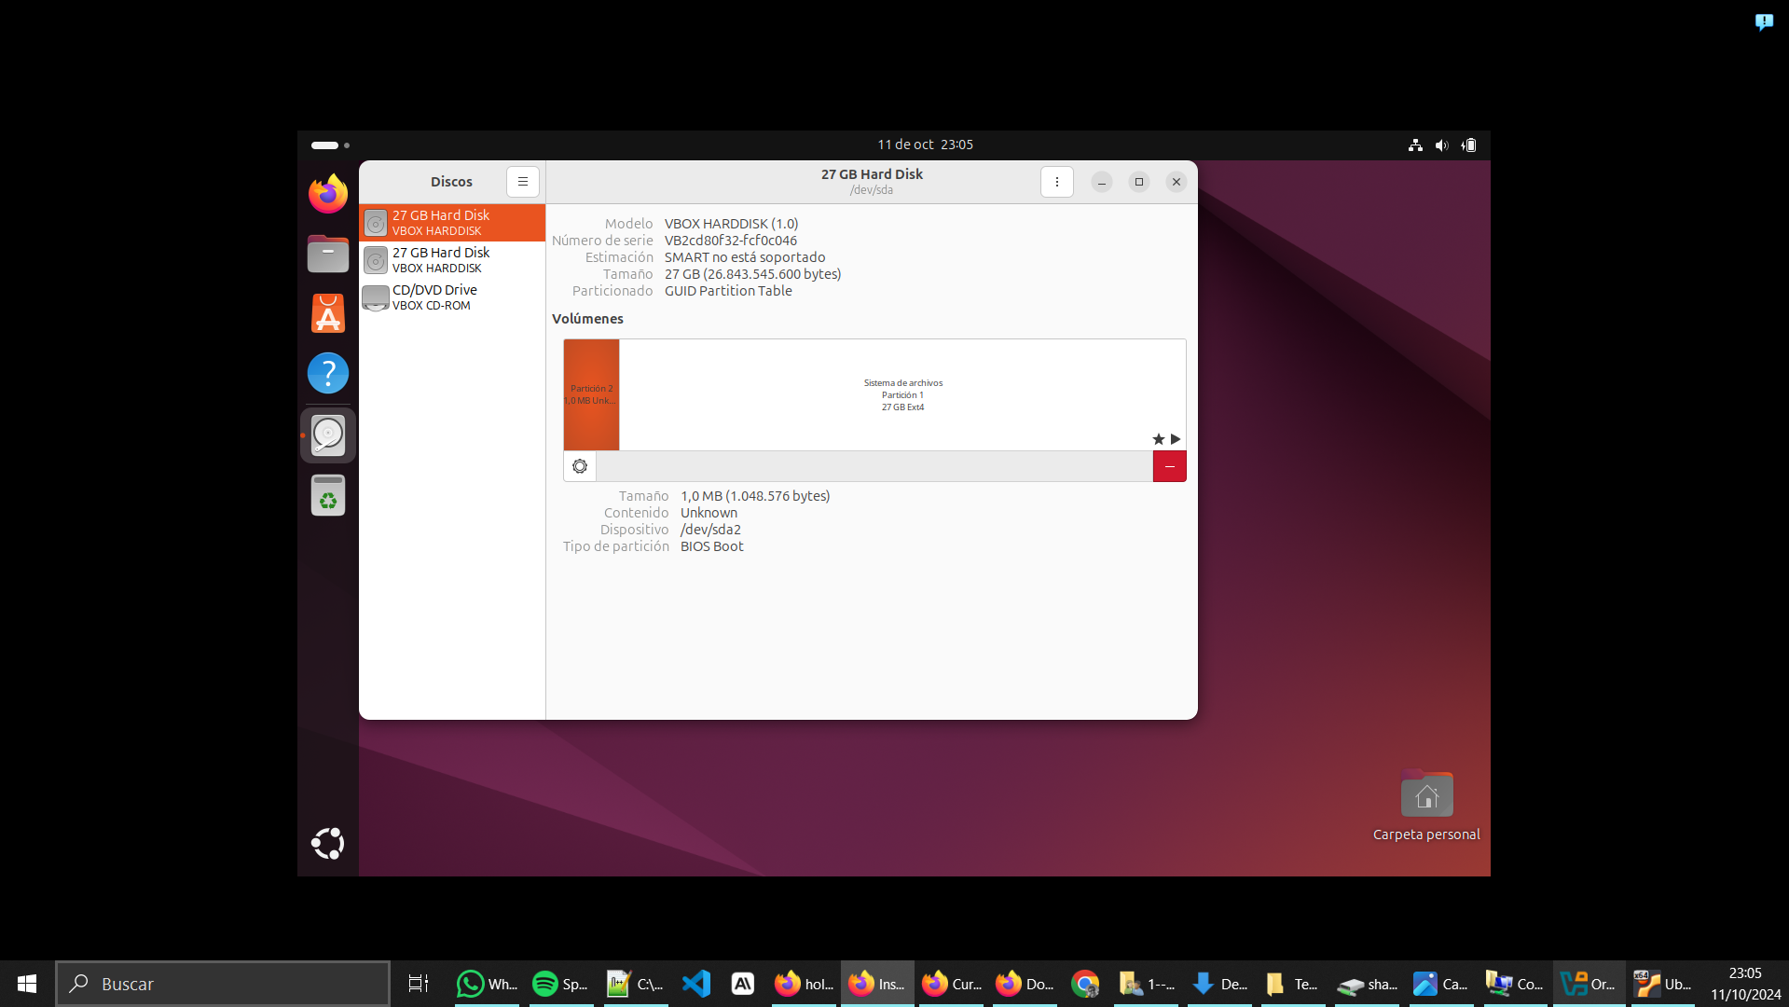
Elegimos instalación desatendida. Al establecer sda como el volumen del sistema, el proceso de instalación de Ubuntu nos crea las dos particiones que necesitará

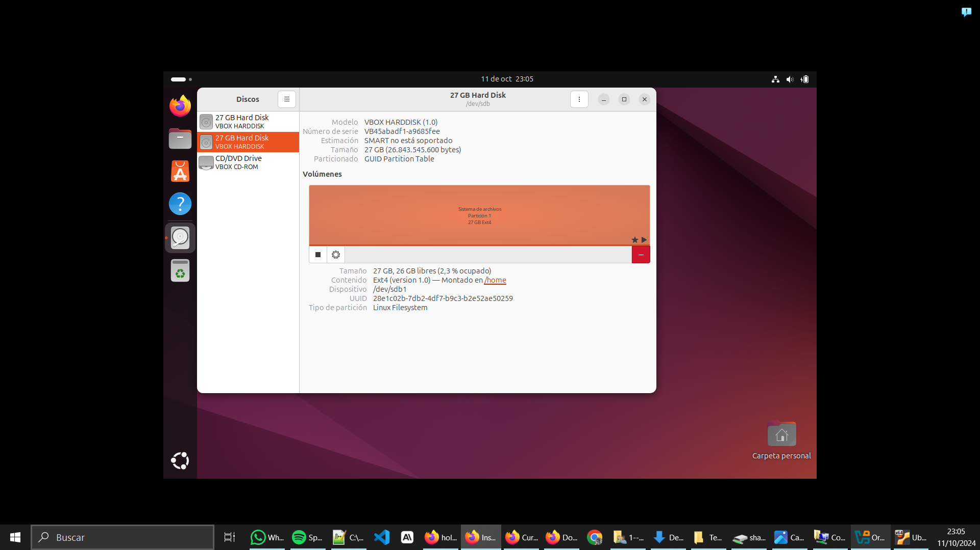 | 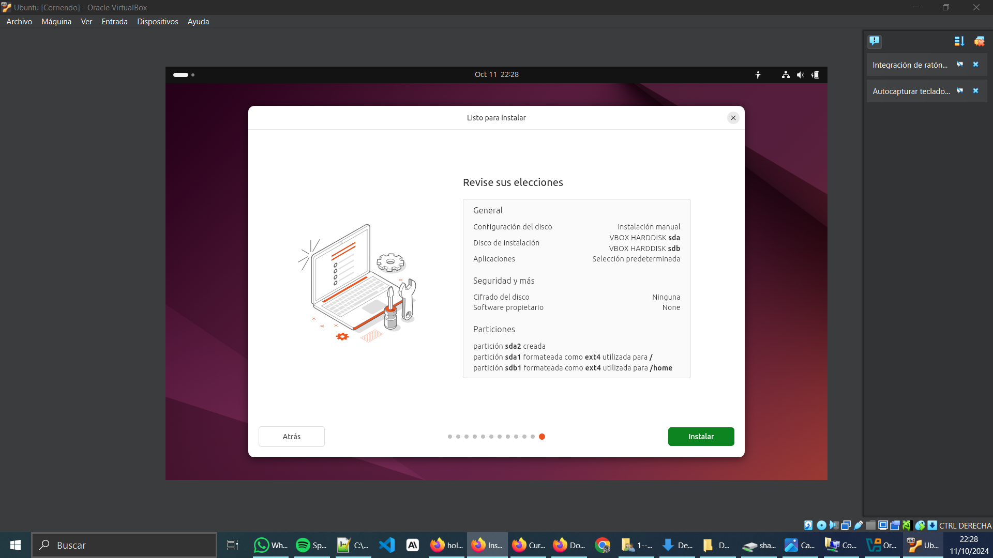
Volumen sdb montado para /home | Resumen de la configuración dada al instalador del sistema operativo.

Tras la instalación, podemos comprobar como nuestra configuración fue aplicada pidiéndole a nuestro nuevo ubuntu que nos muestre los discos disponibles.

 | 
sda | sdb

3) Actualizar los repositorios y paquetes de Ubuntu con el comando apt

sudo apt update, averigua y establece, pero no descarga, la versión más reciente del software instalado y sus dependencias según los repos establecidos.

sudo apt upgrade, es el comando con el que de hecho actualizaremos los paquetes, eso sí, este comando no trata de averiguar cuáles son las versiones más recientes.

De esta manera, lo que debe hacerse para actualizar el software basado en repos del sistema es ejecutar los dos comandos consecutivamente.

Así:

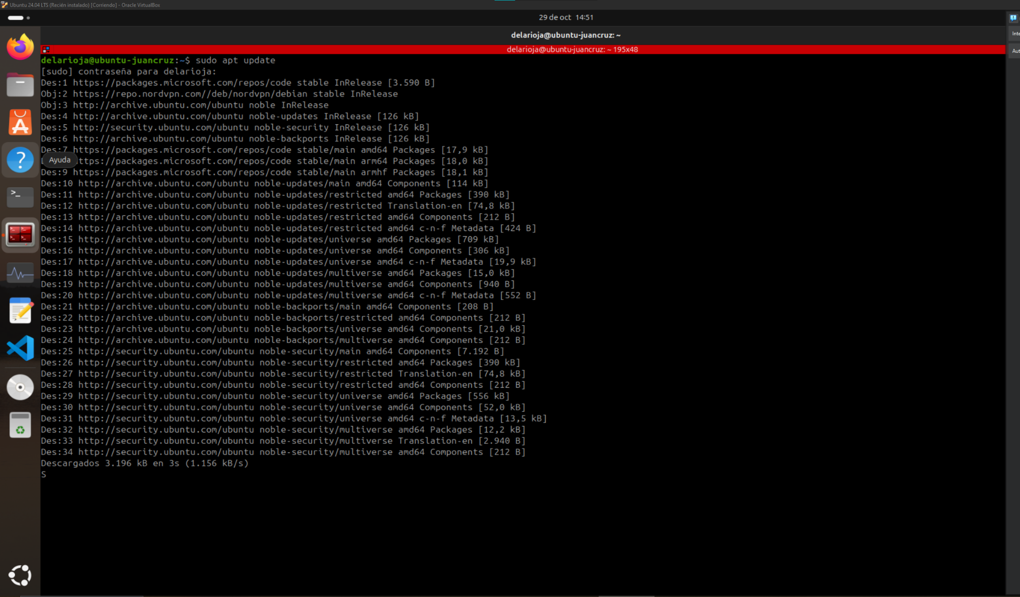 | 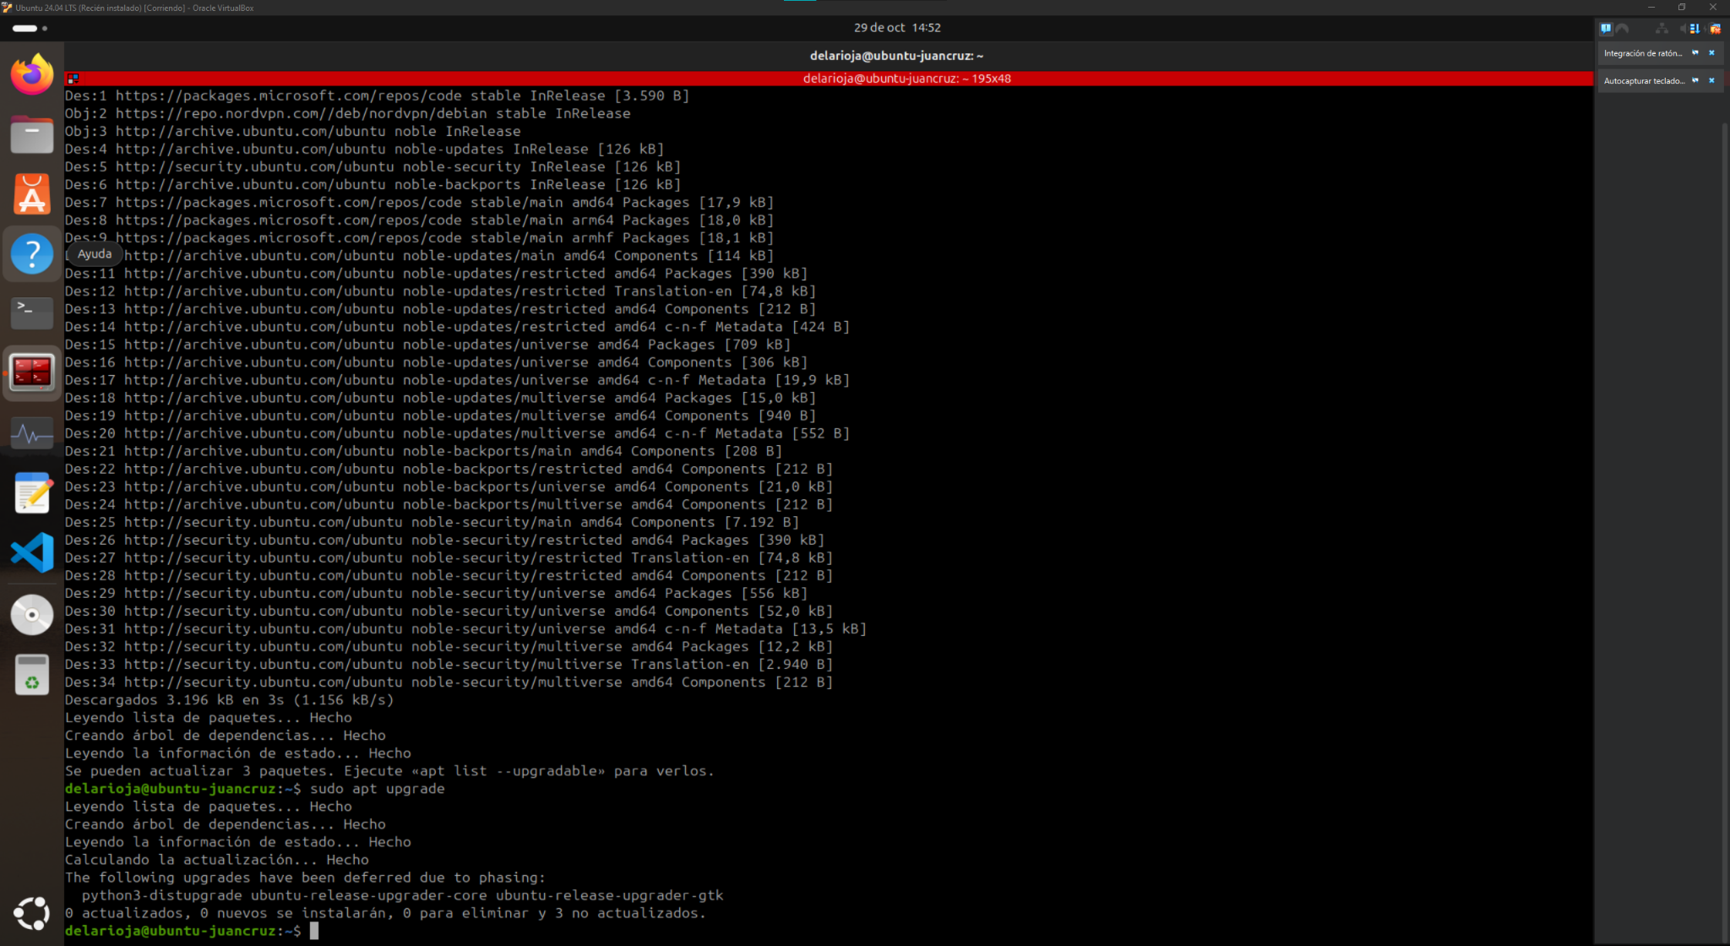
sudo apt update | sudo apt upgrade

4) Instala VirtualBox Guest Additions y comprueba que funcionan

Las Guest Additions son un conjunto de software que facilita el trabajo entre el sistema virtual y el sistema anfitrión, facilitando aspectos gráficos, portapapeles o de acceso a directorios compartidos, por ejemplo.

La instalación se hace montando una unidad de CD ROM en donde está el software.

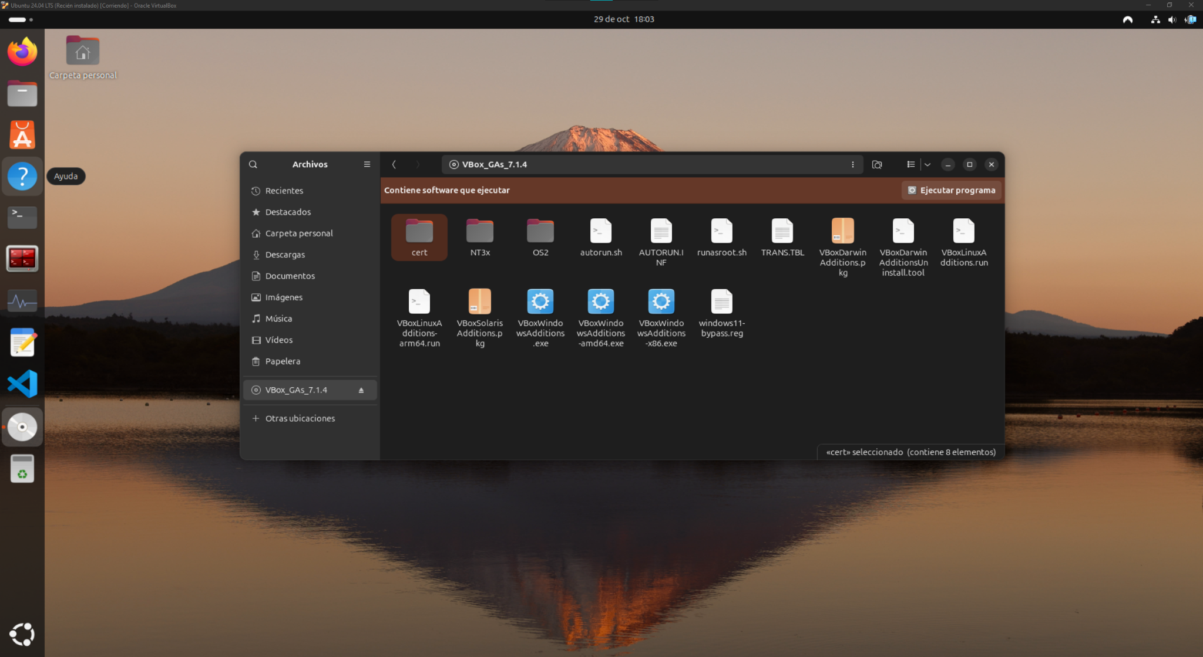 | 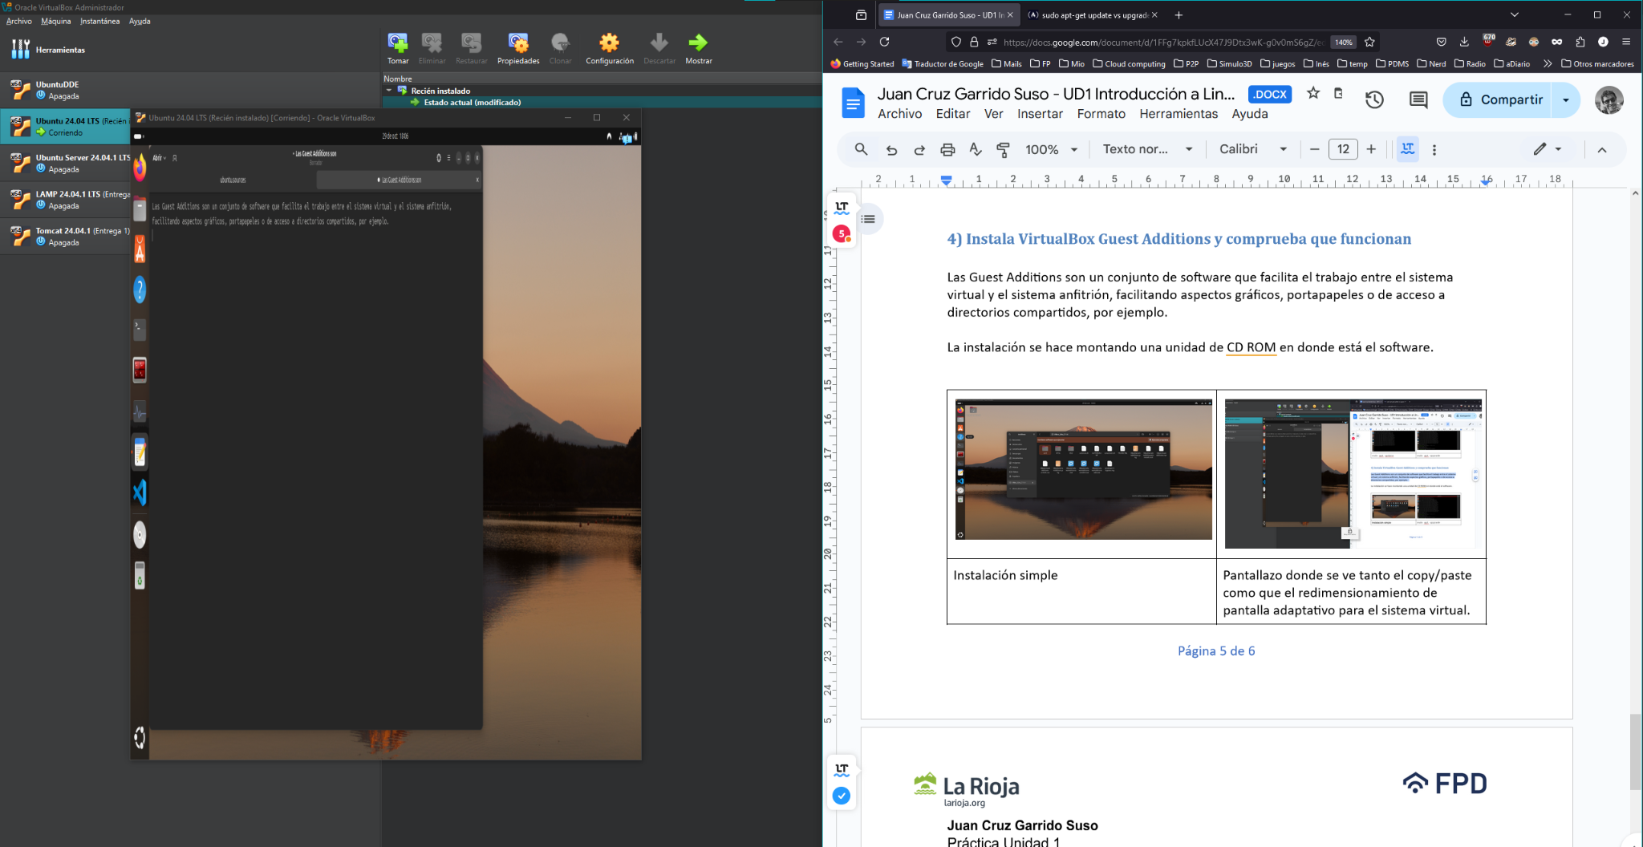
Instalación simple | Pantallazo donde se ve tanto el uso compartido del portapapeles como que el redimensionamiento de pantalla adaptativo para el sistema virtual.

Ejercicios opcionales

1) Realiza el test de la unidad 1

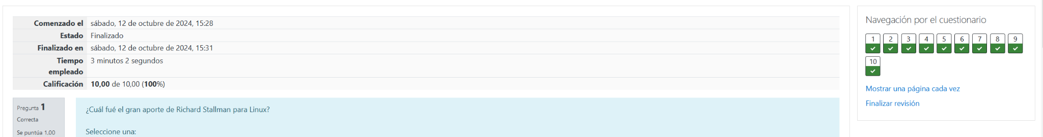

2) Instalar Terminator y desactivar las actualizaciones automáticas en segundo plano

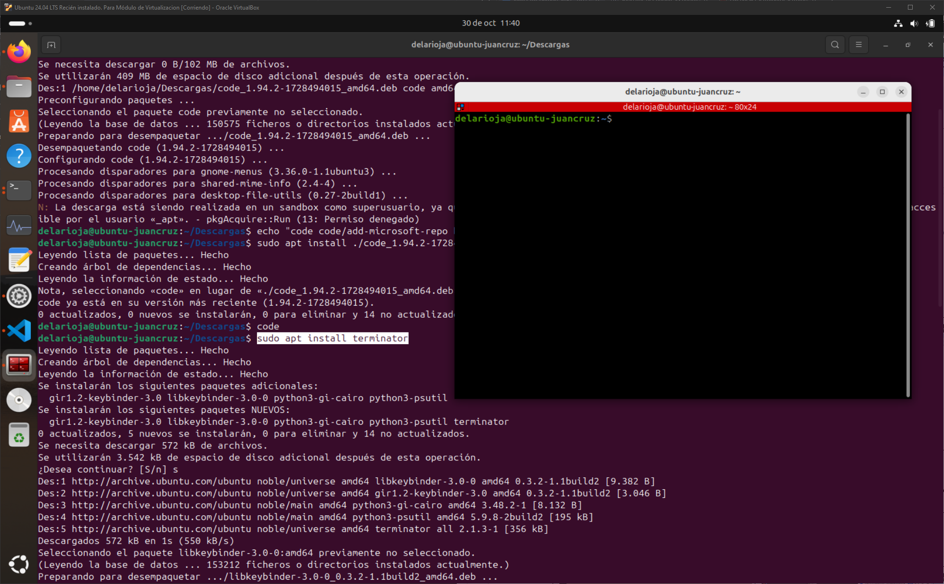 | 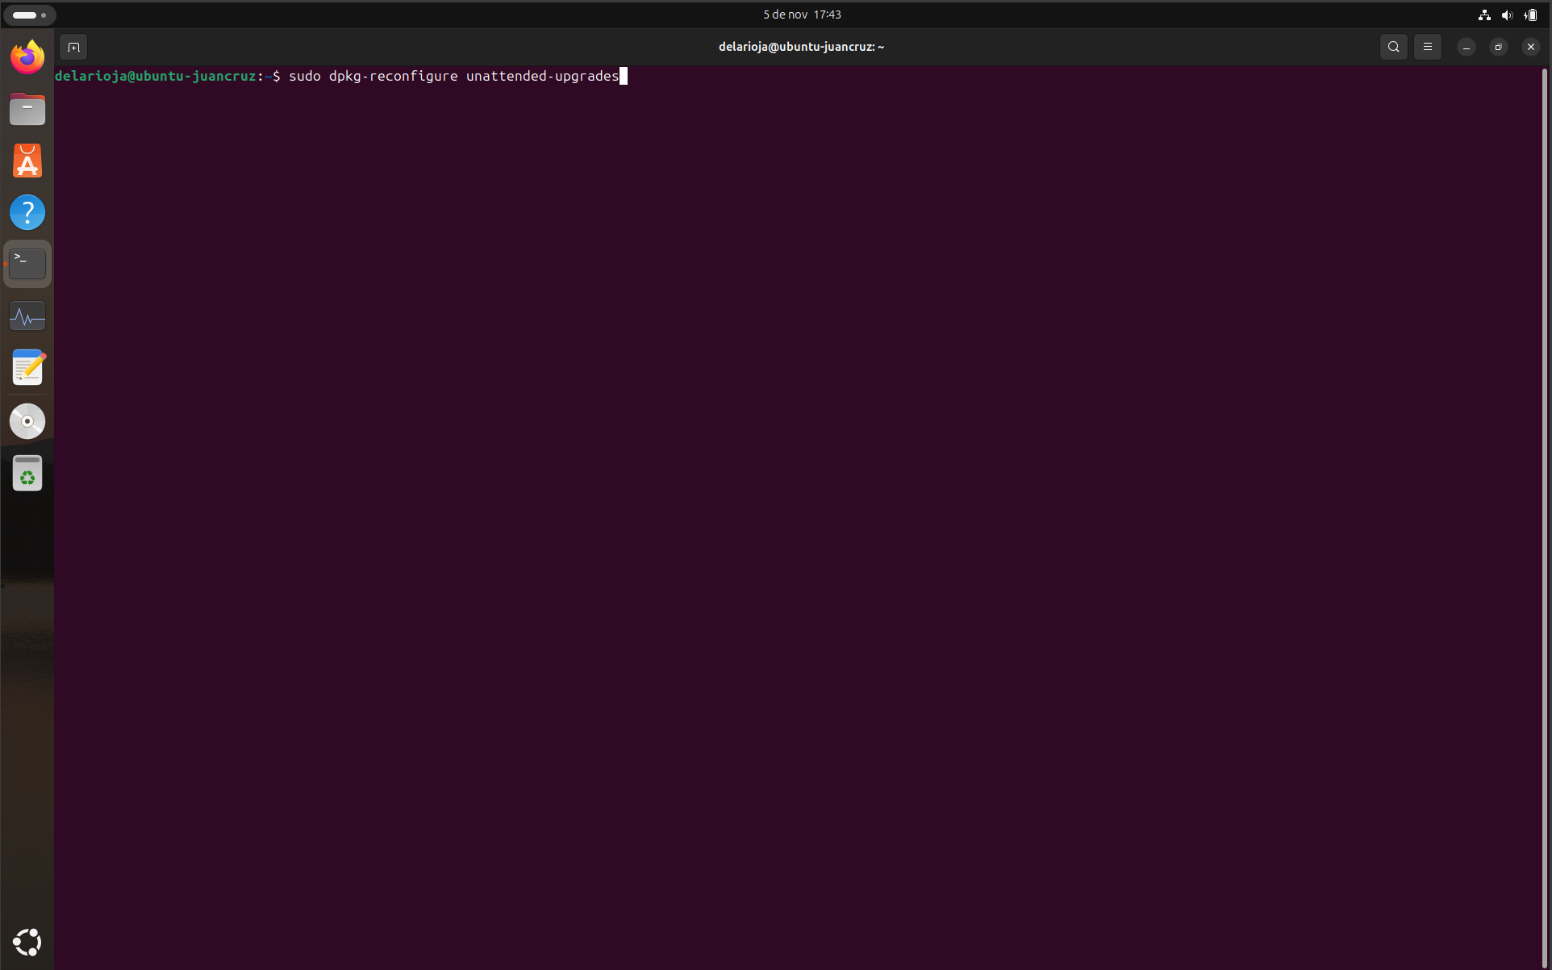
sudo apt install terminator  Y terminator corriendo. | Desactivando las actualizaciones automáticas desatendidas.

3) Instalación de VS Code
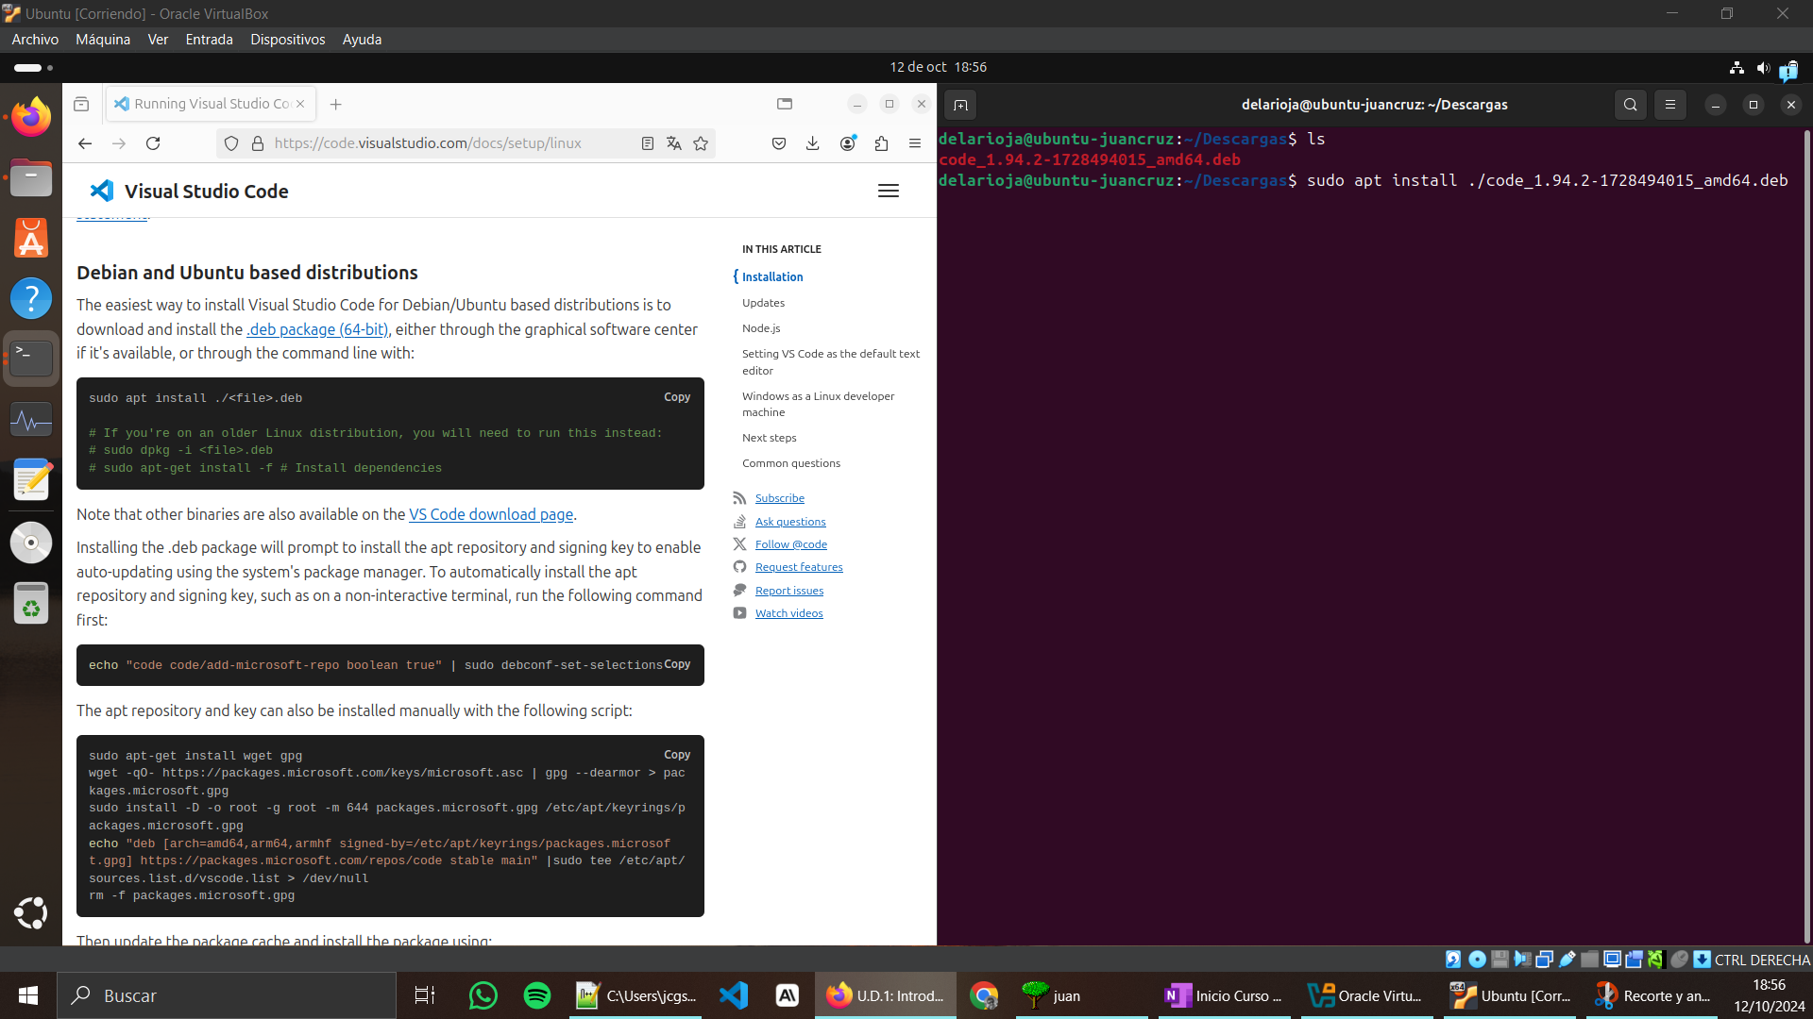 | 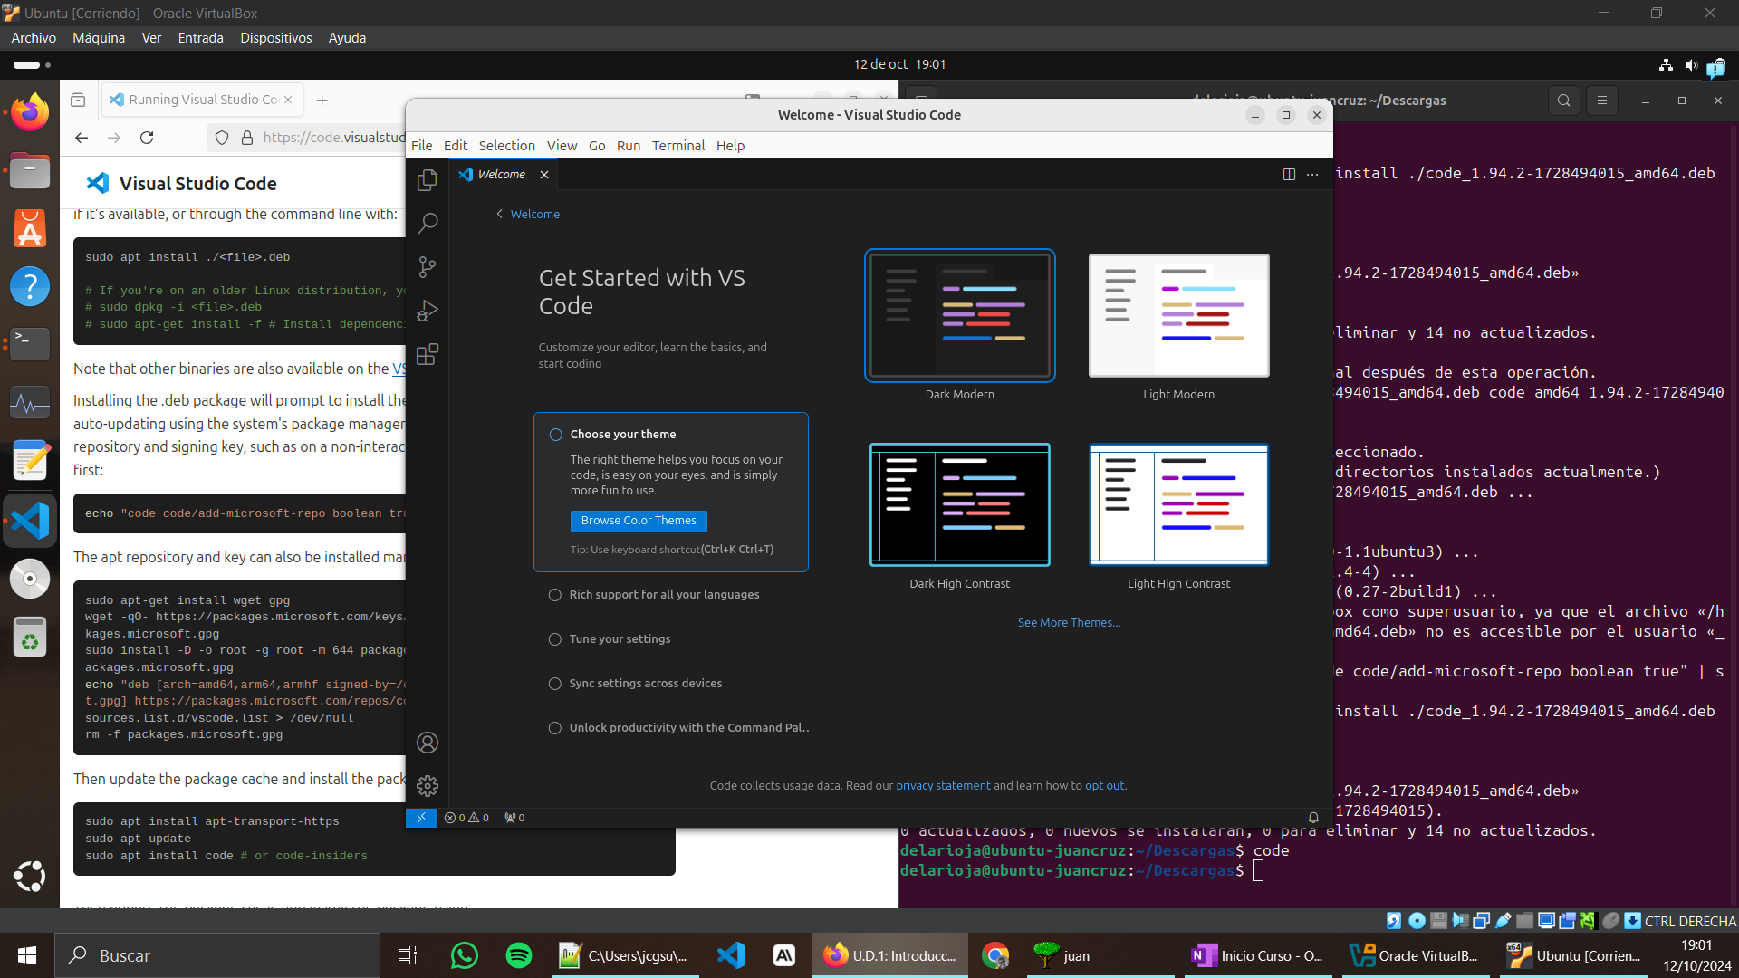
Instalación siguiendo las instrucciones. | Corriendo.

4) Generar una instantánea en VirtualBox y describirla adecuadamente

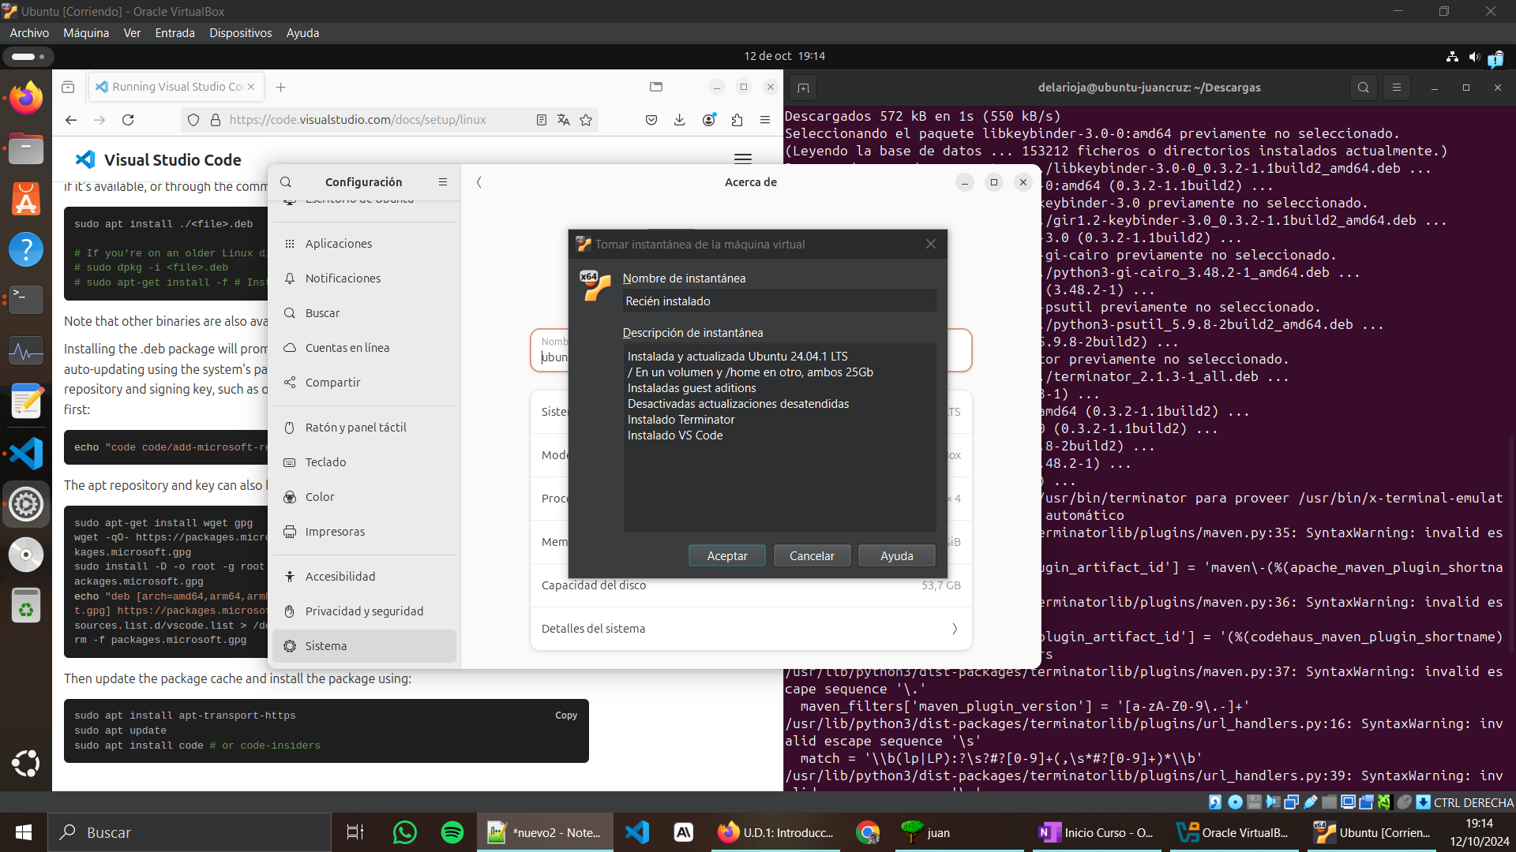
Instantánea generada.

5) ¿Qué recursos gestiona un sistema operativo?, y ¿Qué recursos hay que especificar en la configuración de una máquina virtual?

Un sistema operativo ha de ser capaz de gestionar todos los recursos de una computadora, en particular:
- La CPU
- La memoria RAM
- Las unidades de almacenamiento (HD’s, CD-Rom/DVD, Disqueteras etc.)
- Dispositivos de entrada o salida de información (USB’s, puertos de audio/video, etc)
- Dispositivos de conexión a una red (Ethernet, Wifi, etc)
- Sistema de archivos (Permisos, seguridad, acceso, etc)
- GPU/Audio: Cualquier recurso de hardware disponible en el sistema deberá estar configurado a través del SO.
- En general, todo el hardware incluyendo los periféricos es manejado a través del sistema operativo.

En el momento de definir una máquina virtual con VirtualBox hay muchos parámetros que configurar que tiene que ver con la descripción del sistema y con cómo han de tratarse.

Muchas de esas configuraciones son opcionales y VB ofrece siempre una por defecto, sin embargo, es imperativo definir la capacidad de RAM y de núcleos de CPU que el sistema virtual tendrá, así como cuáles serán sus recursos de almacenamiento.

En particular, en esta instalación se tocaron configuraciones sobre la RAM, los núcleos de CPU, los almacenamientos (se configuraron dos) y el adaptador de red que se dejó en opción NAT (posiblemente por sencillez)

Bibliografía web

- Guía Virtual Box, apartado Guest Additions. Consultado en octubre del 2024. https://www.virtualbox.org/manual/ch04.html
- Guía de instalación de VS Code en Ubuntu. Consultado en octubre del 2024. https://code.visualstudio.com/docs/setup/linux
- Koishigawa. K. sudo apt-get update vs upgrade – What is the Difference?.
https://www.freecodecamp.org/news/sudo-apt-get-update-vs-upgrade-what-is-the-difference/

Valoración personal
Soy nuevo y he de decir que estoy gratamente sorprendido, aspectos que pienso que pueden mejorar la experiencia serían:
- Una guía de estilo de entrega de trabajos homogénea para el grado.
- Adecuada configuración de avisos por email, por ejemplo, la actividad de los foros (y el hecho de que haya tantos) es un problema. Debería ser uno, manejado por etiquetas, con posibilidad de reconocer simbólicamente las aportaciones más valiosas y adecuadamente integrado en el sistema de mensajería.
- Quizá una bibliografía esencial recomendada (específicamente sobre Linux), si la hay, lamento no haberla encontrado.

En este tema he aprendido a montar una virtualización en VirtualBox, así como a instalar y preparar lo necesario y elemental en un Ubuntu virtualizado. Es un conocimiento esencial específicamente para alguien que se dedique a administrar sistemas, pero también es un conocimiento necesario para desarrolladores porque el fruto de su trabajo se ejecutará en este tipo de entornos.

